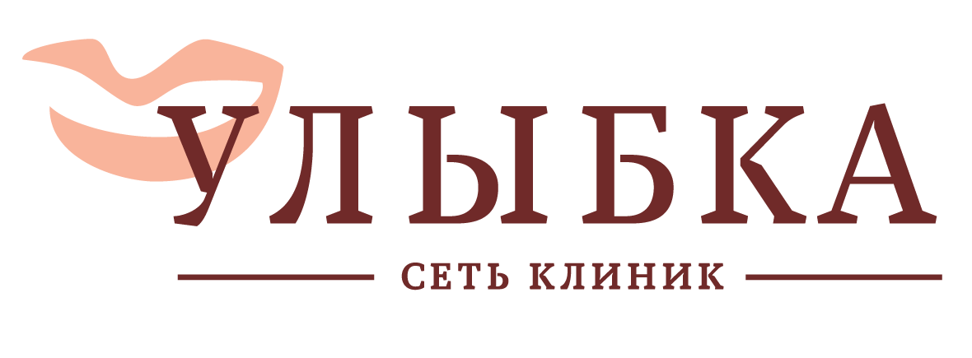
Юридический адрес:
644092, г. Омск, ул. Лукашевича 21, кв.40
Телефон: (3812) 76 - 57 - 66
ИНН: 5507058310
КПП: 550701001
ОГРН: 1025501388219

____________________________________
Телефон доверия:
8-913-988-64-15
Назарова Елена Сергеевна
Главный врач сети клиник «Улыбка»
Часы приёма звонков
(будние дни)
10:00-17:00

